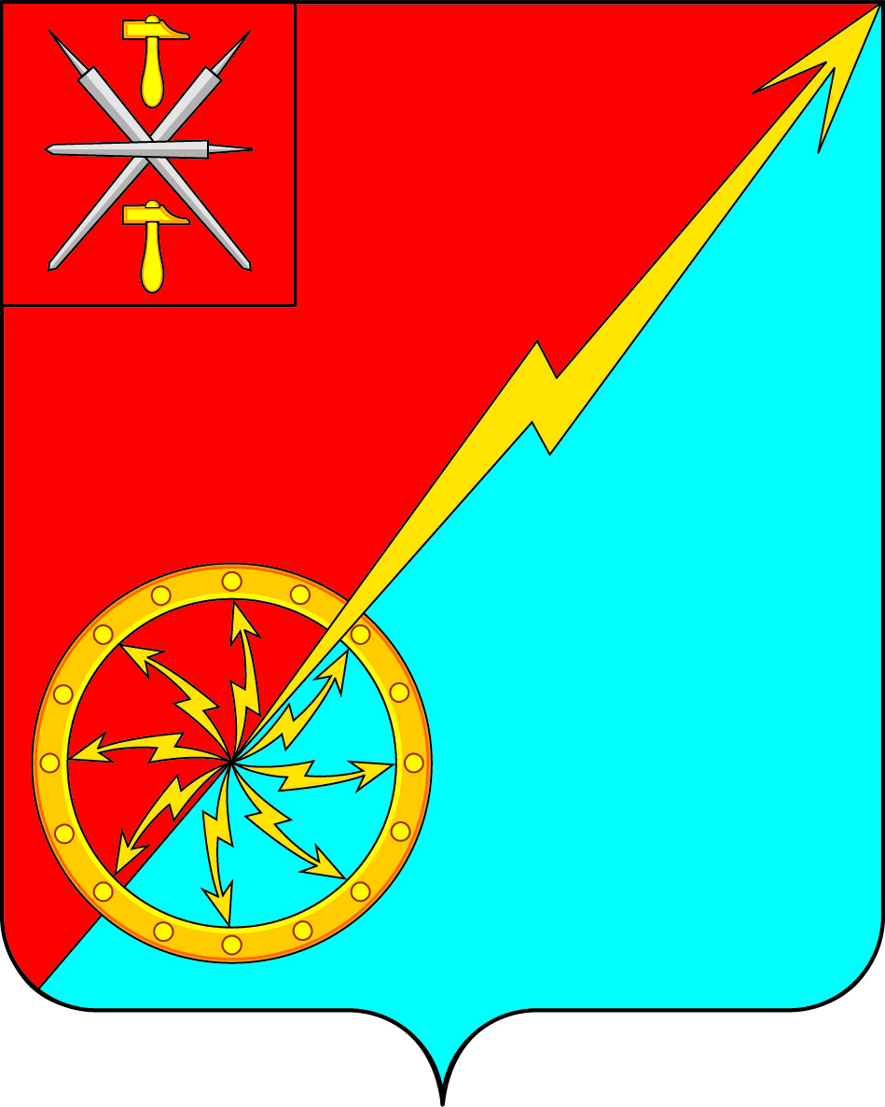

Собрание депутатов муниципального образования
город Советск Щекинского района
IV созыва

РЕШЕНИЕ
от 18 марта 2021 года | № 29-92

О внесении изменений в решение Собрания депутатов муниципального образования город Советск Щекинского района № 75-253 от 19.11.2018 «Об утверждении генерального плана муниципального образования город Советск Щекинского района»

Руководствуясь статьями 23, 24 Градостроительного кодекса Российской Федерации, статьей 16 Федерального закона от 06.10.2003 № 131-ФЗ «Об общих принципах организации местного самоуправления в Российской Федерации», Собрание депутатов муниципального образования город Советск Щекинского района РЕШИЛО:
1. Внести в решение Собрания депутатов муниципального образования город Советск Щекинского района № 75-253 от 19.11.2018 «Об утверждении генерального плана муниципального образования город Советск Щекинского района» изменения касающиеся графической части согласно таблице:

№ п/п | До изменений | После изменений
1 | СХ1 - зона сельскохозяйственных угодий (ТСН «Дружба») | СХ3 - зона садоводческих или огороднических некоммерческих товариществ (ТСН «Дружба»)
2 | Часть зоны Ж2 - зона застройки малоэтажными жилыми домами (ул. Энергетиков, в районе д. 7) | О1 - зона делового, общественного и коммерческого назначения (ул. Энергетиков, в районе д. 7)
3 | Увеличение зоны Ж1 по ул. Лесная
4 | П1-производственная зона (ул. Молодежная, в районе д. 10) | Т- зона транспортной инфраструктуры (ул. Молодежная, в районе д. 10)
5 | Зону Ж1- зона застройки индивидуальными жилыми домами (ул. Энергетиков, в районе д. 77а) | О1- зона делового, общественного и коммерческого назначения (ул. Энергетиков, в районе д. 77а)
 | О1- зона делового, общественного и коммерческого назначения (ул. Энергетиков, в районе бывшего кинотеатра «Юность») | Ж2 - для малоэтажного жилищного строительств (ул. Энергетиков, в районе бывшего кинотеатра «Юность»)
 | Р - рекреационного назначения (ул. Энергетиков, в районе д. 1 г) | СХ2 - Производственная зона сельскохозяйственных предприятий (ул. Энергетиков, в районе д. 1 г)

2. Настоящее решение обнародовать на информационном стенде администрации МО г. Советск Щекинского района по адресу: г. Советск, пл. Советов, д. 1 и разместить на официальном сайте МО г. Советск в сети Интернет.
3. Контроль за исполнением настоящего решения оставляю за собой.
4. Настоящее решение вступает в силу со дня обнародования.

Глава муниципального образования
город Советск Щекинского района Е. В. Холаимова

